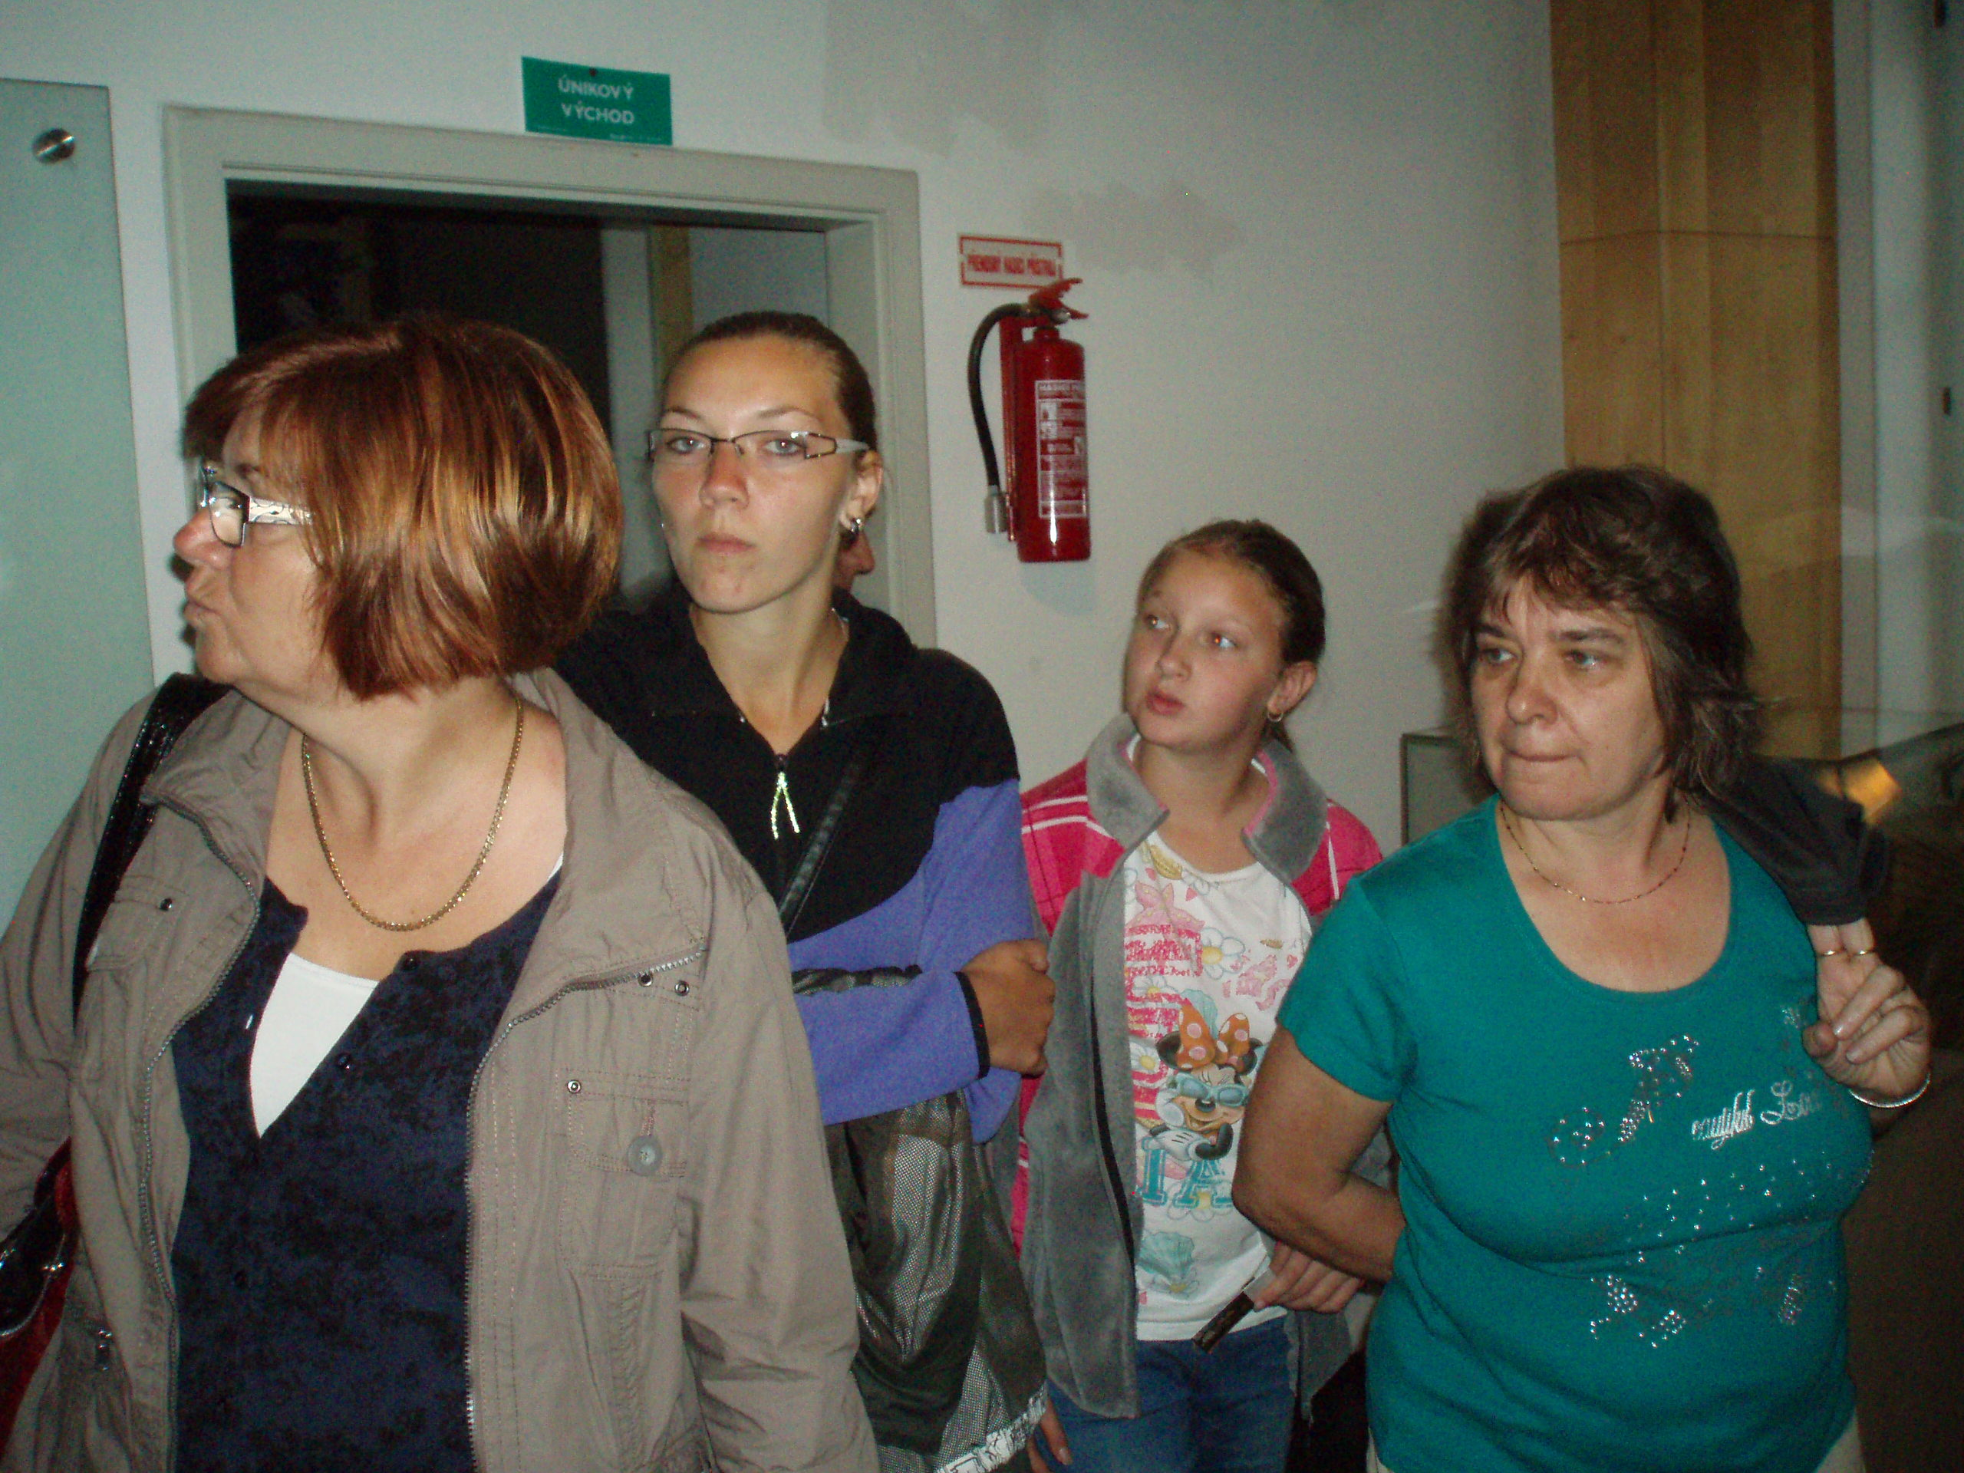

www.drazic.cz, email:obec@drazic.cz, tf.724189408, Obec Dražíč, Dražíč 57, 37501,IČ 00249637,

Návštěva Informačního centra JE Temelín

V neděli 2.října 2016 se skupina občanů z Dražíče zúčastnila nedělního výletu, jehož cílem byla návštěva informačního centra JE Temelín.
Zopakovali jsme si základy fyziky a velmi poutavou formou přednášky jsme načerpali další nové informace. O tom, že byl výklad zajímavý svědčilo množství dotazů, které byly pokládány v průběhu celé prohlídky.
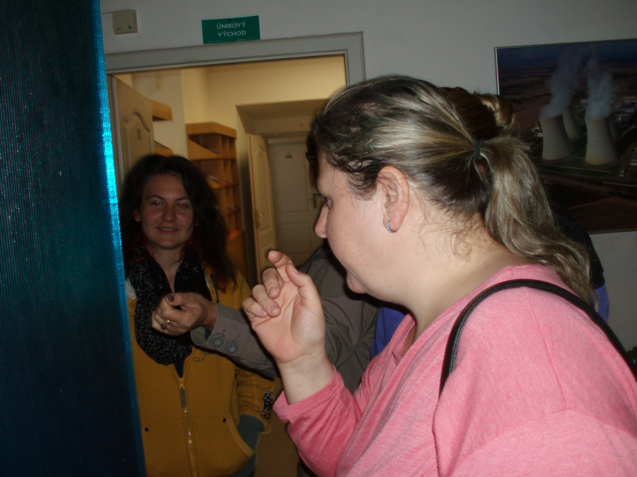
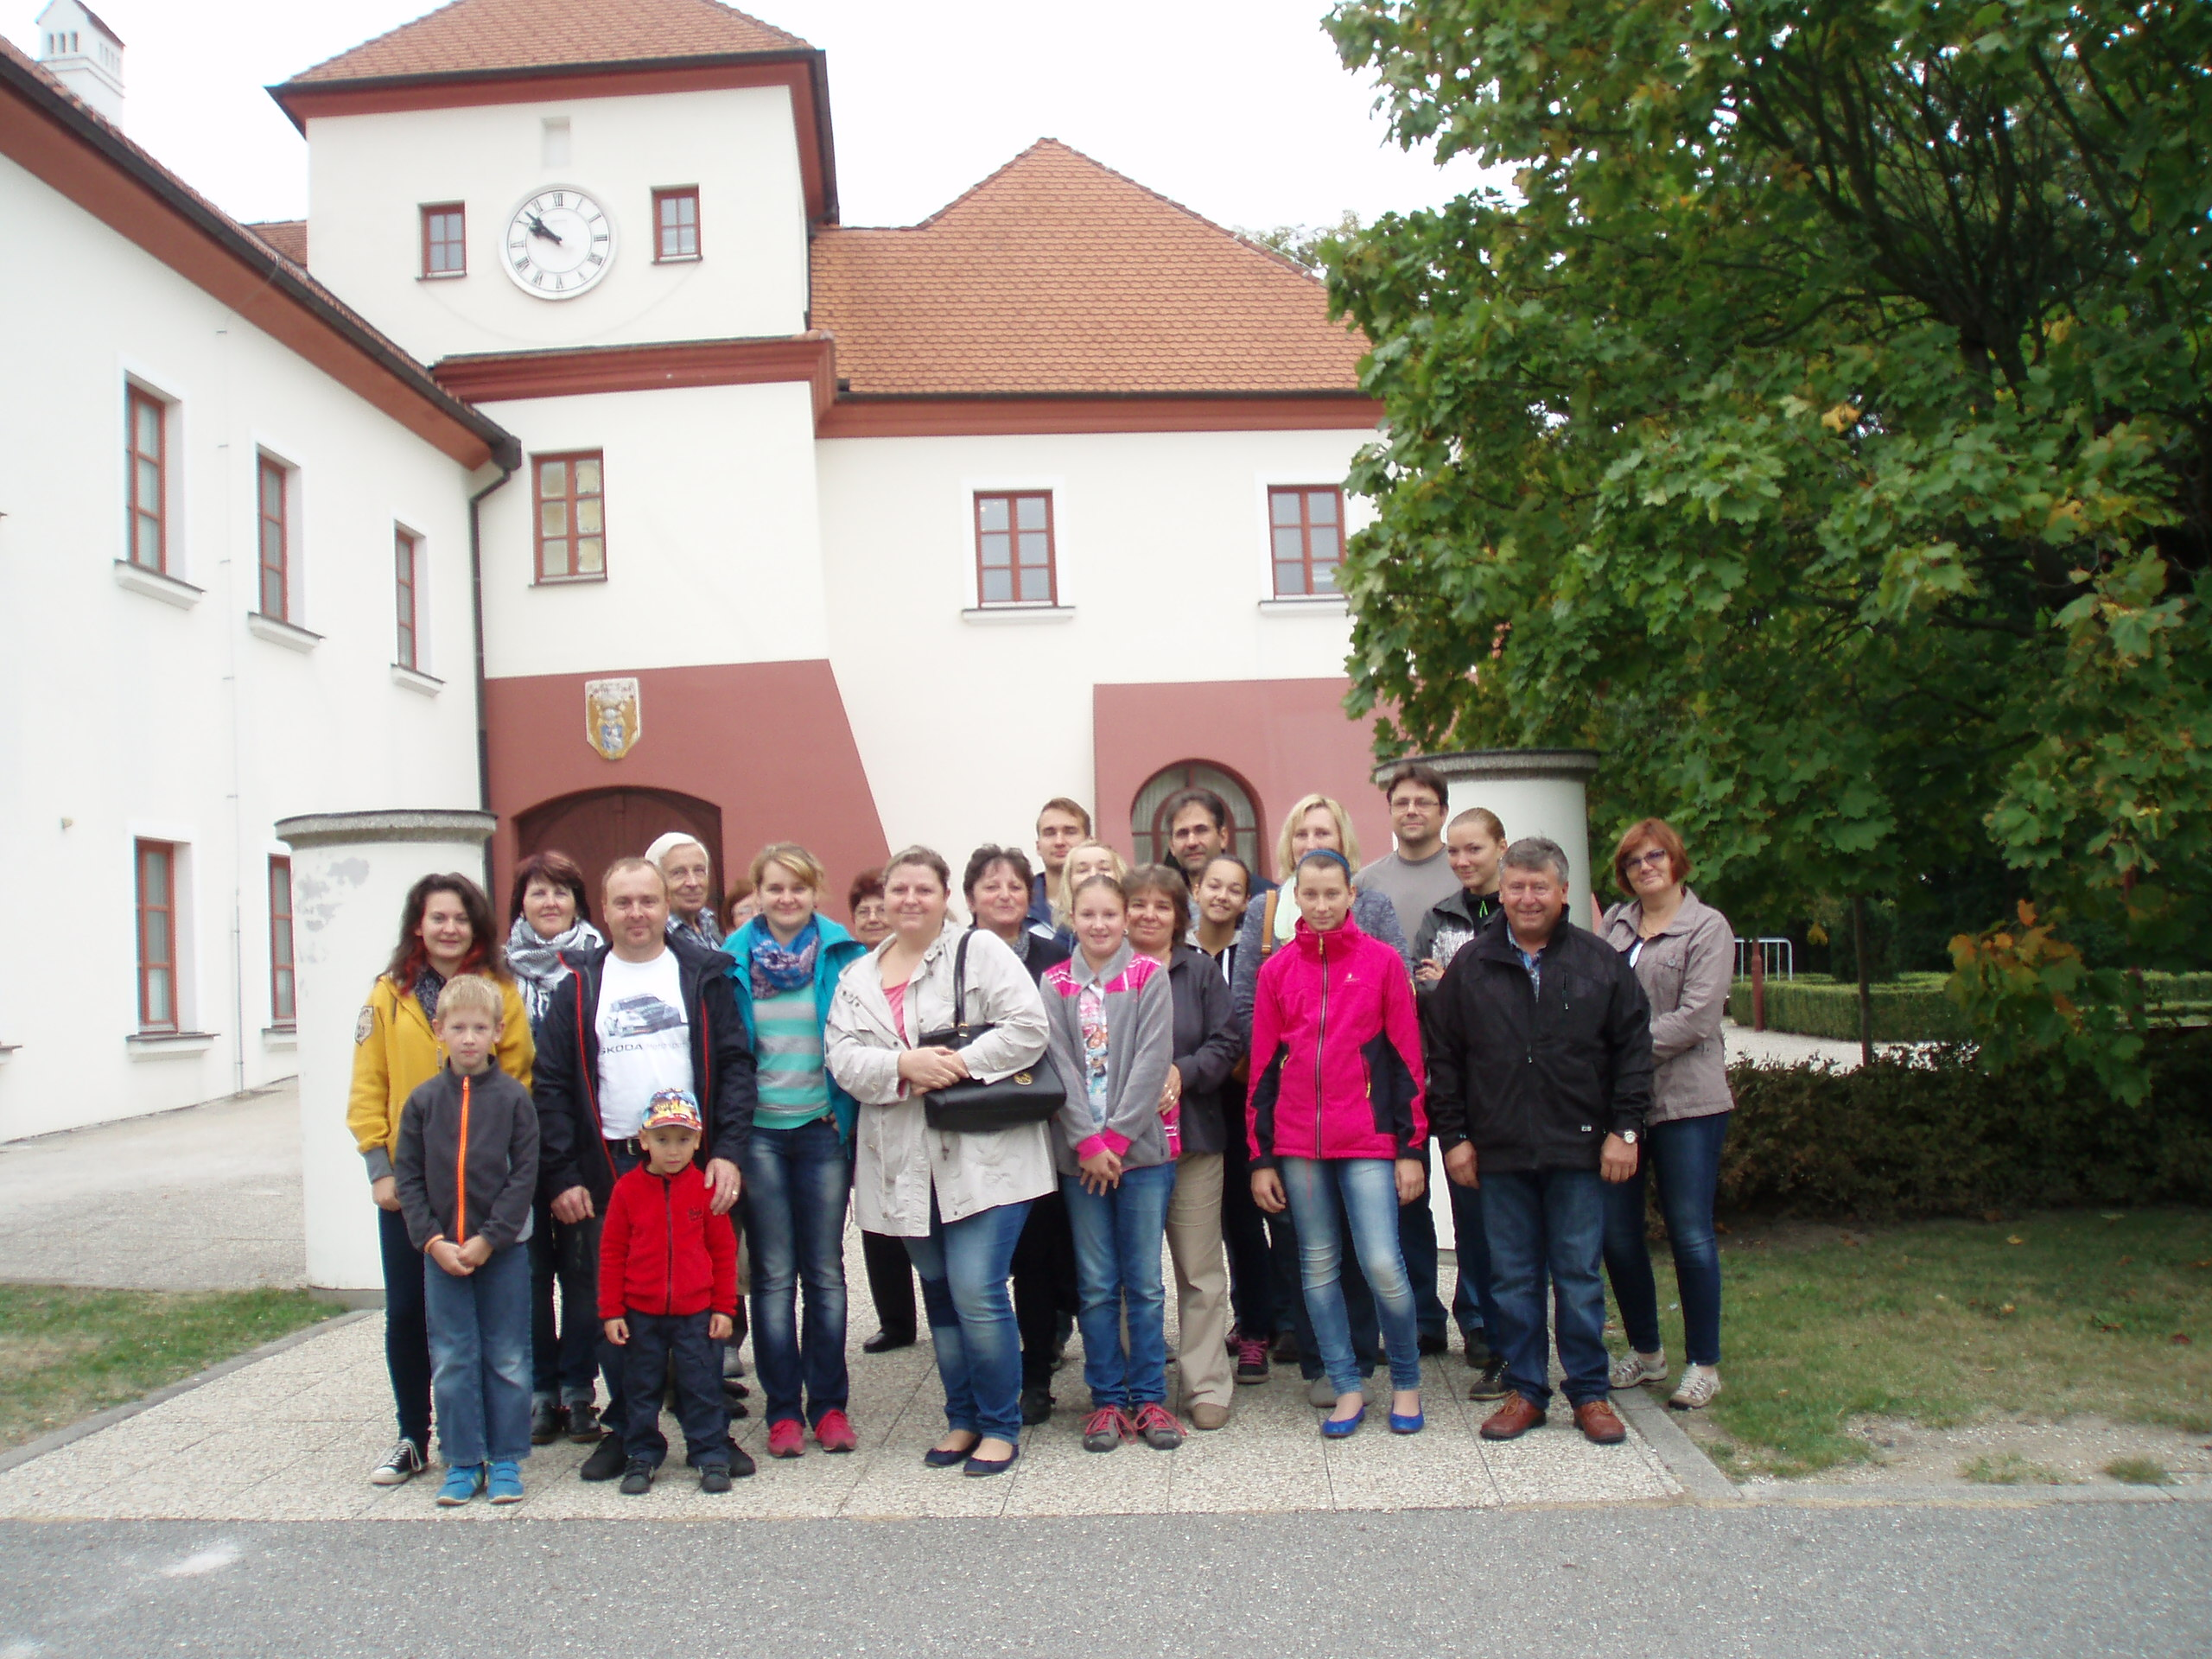
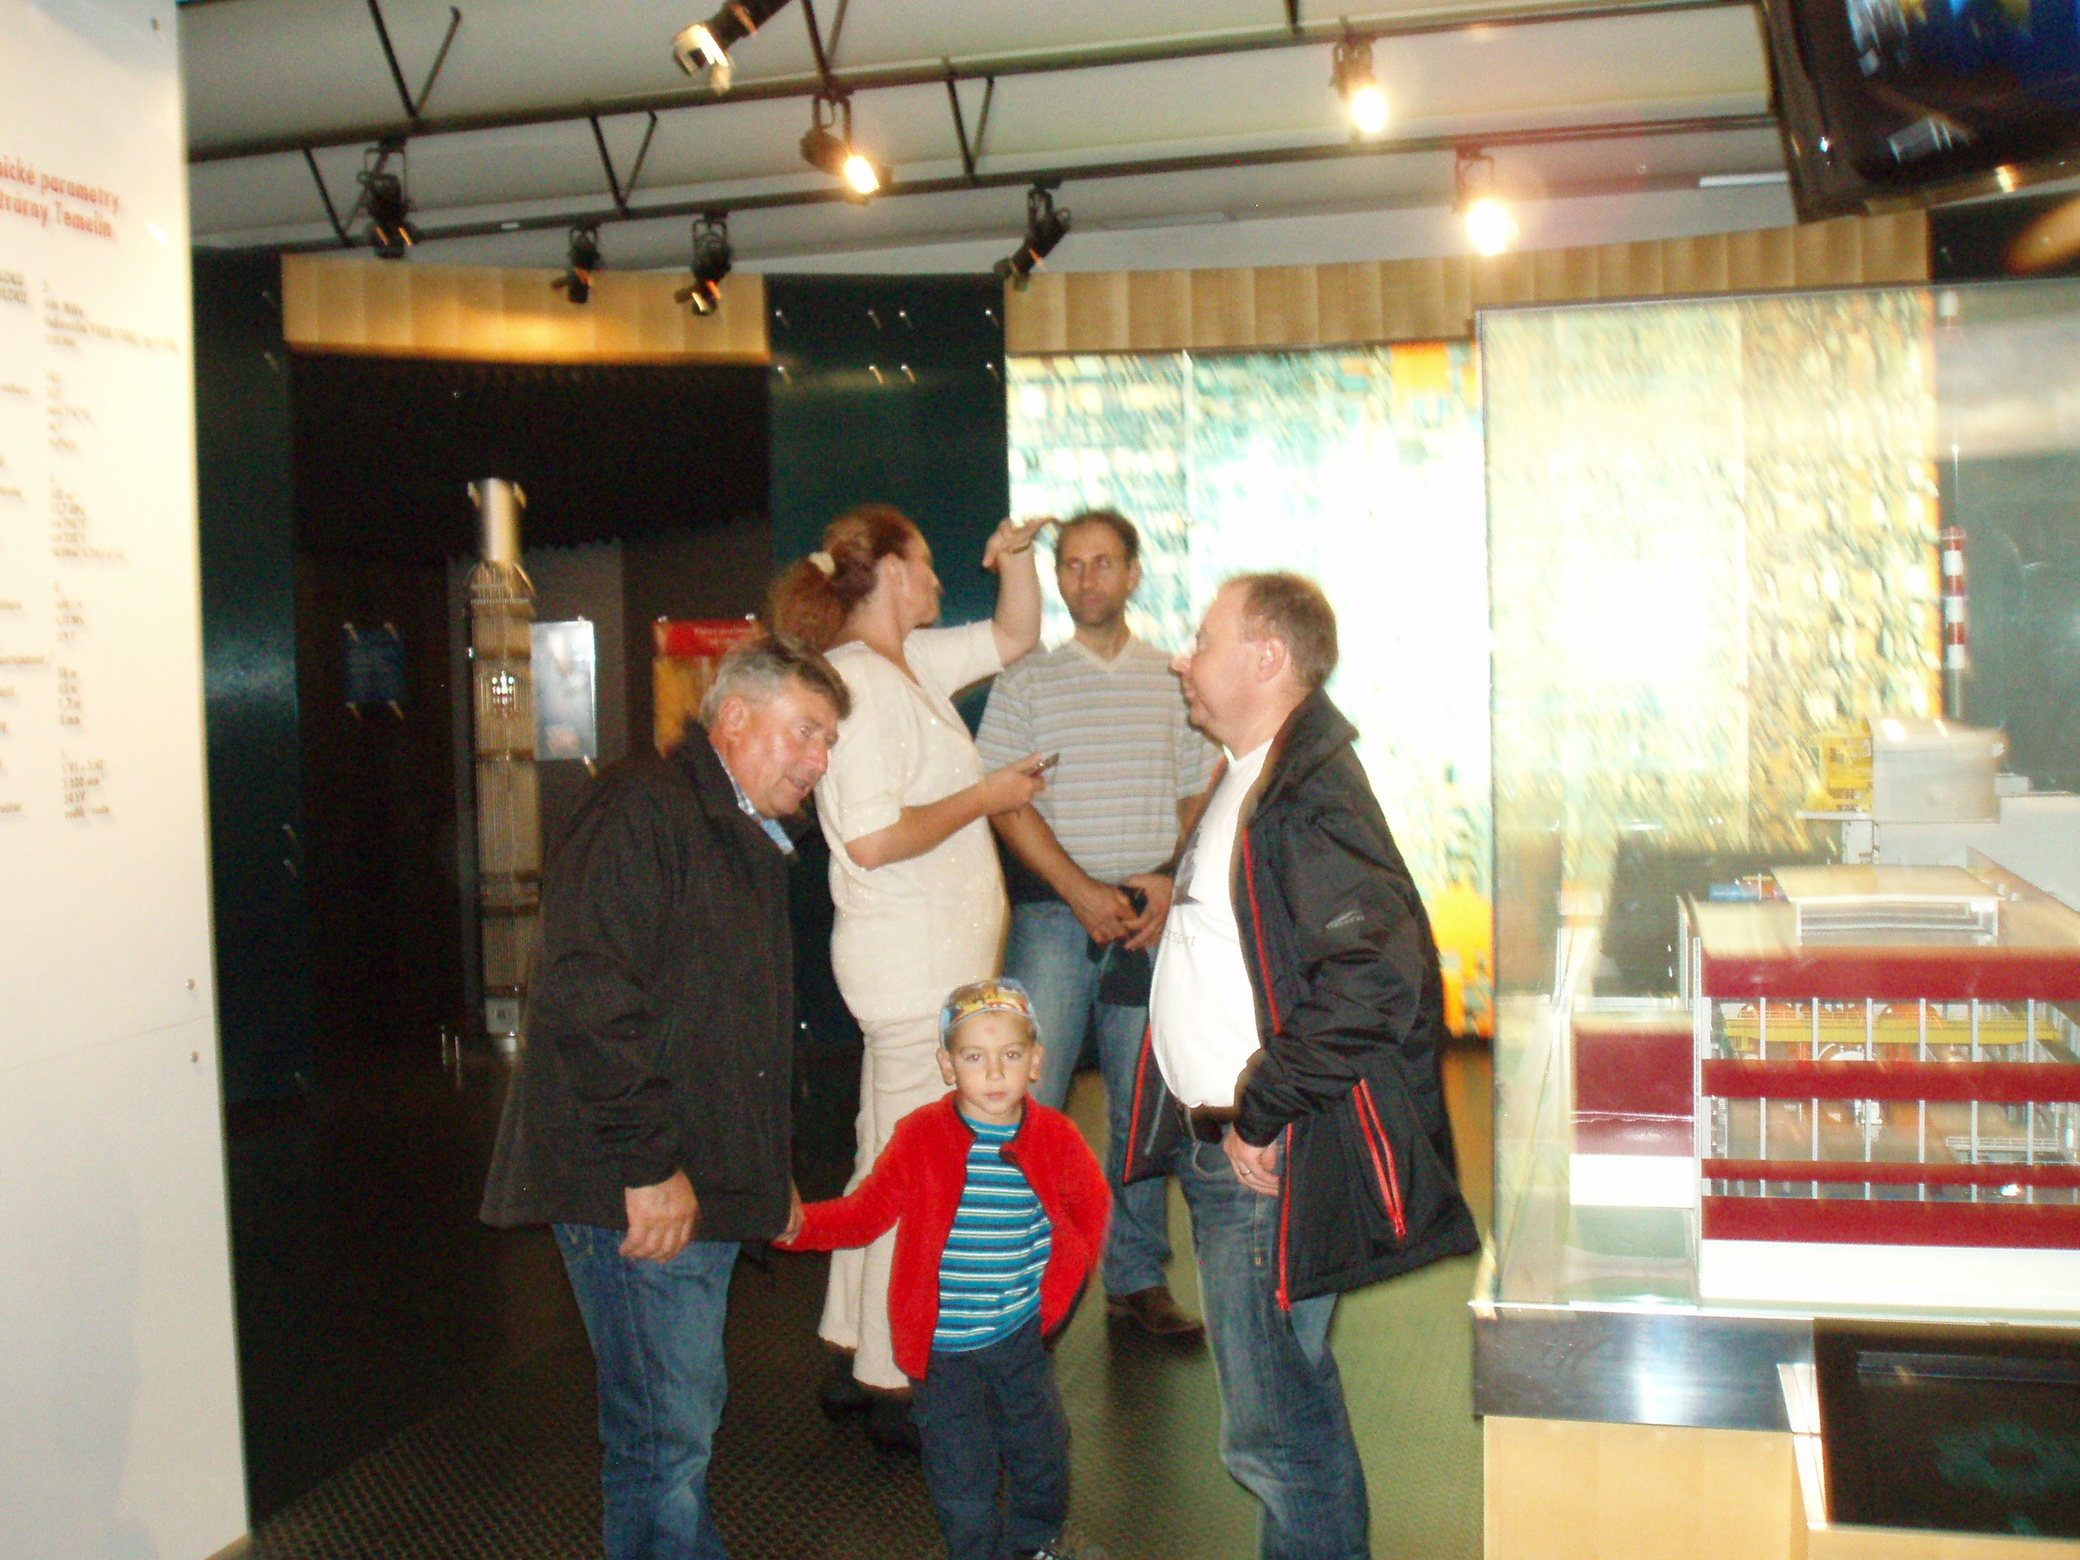
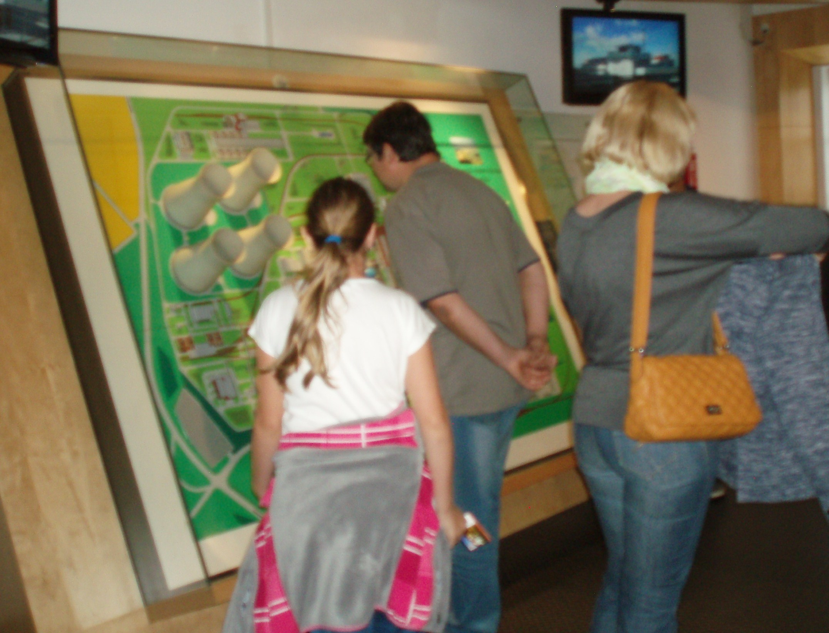
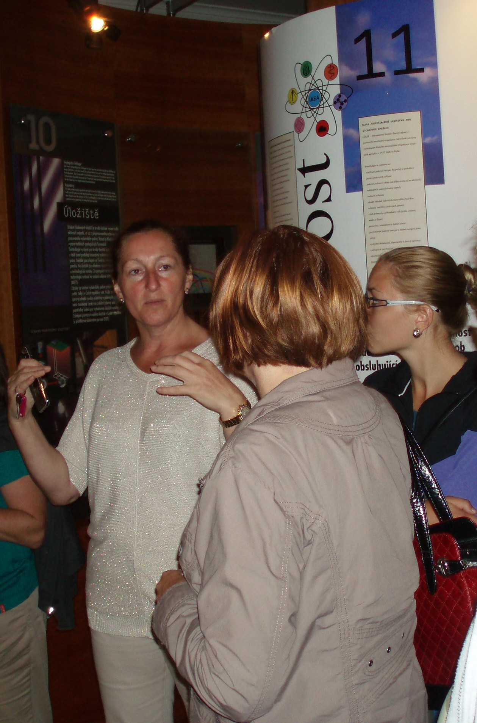
Všem se návštěva opravdu moc líbila a děkujeme za příjemné nedělní dopoledne. Dražíčáci.

